# 第2课时　压强与生活



1．巩固压强的概念、公式和单位，能用压强公式进行简单计算。

2．通过对日常生活、生产中压强现象的解释，使学生养成将物理知识应用于日常生活、生产的意识。

能运用知识解释简单现象和解决简单问题的能力。

培养学生尊重客观事实、实事求是的科学态度。

知道减小和增大压强的办法，并能对一些简单的现象进行解释。

学会利用增大或减小压强的方法。

多媒体课件。



一、情景引入

多媒体展示：复习第1课时所学知识。

(1)什么叫作压力？压力的作用效果跟哪些因素有关？

(2)什么叫作压强？写出计算压强的公式和压强的单位。

(3)说出测量物理课本中一张纸对桌面的压强的方法。

二、新课教学

探究点一：减小压强的方法

思考：当我们需要压强小一些时，可采用什么方法？

教师引导：根据公式*p*＝来思考。

学生分组交流、讨论，然后回答。

教师归纳总结：

1．压力一定时，增大受力面积(通常采用的办法)；

2．受力面积一定时，减小压力；

3．同时减小压力和增大受力面积。

活动：让学生举出实际例子并分析。

举例：1.坦克很重，不用轮子而装上履带，是增大受力面积从而减小压强。

2．滑雪者站在雪橇上或脚蹬滑雪板，可以在松软的雪地上滑行，而不会陷入雪中，因为用雪橇或者滑雪板，增大了雪地的受力面积，从而减小雪地所受的压强。

3．钢轨铺设在枕木上，是增大地面的受力面积，减小压强，防止破坏路面。

4．严禁汽车超载，减小质量，从而减小地面所受的压力，减小了压强。

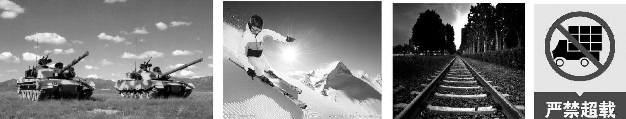

探究点二：增大压强的方法

思考：增大压强的方法有哪些？

教师引导：根据公式*p*＝来思考。

同学交流、讨论，后回答。

教师归纳总结：

1．压力一定时，减小受力面积(通常采用的办法)；

2．受力面积一定时，增大压力；

3．同时增大压力和减小受力面积。

活动：让学生举出实际例子并分析。

举例：1.菜刀磨得很锋利，是为了减小与菜的接触面积(即受力面积)，以便用较小的力就能产生很大的压强，容易把菜切开。2.针、箭和斧头等工具都是采用减小受力面积的方法来增大压强，这样容易刺穿物体或砍碎物体。3.压路机的碾子质量很大，增大了压力，增大了压强。

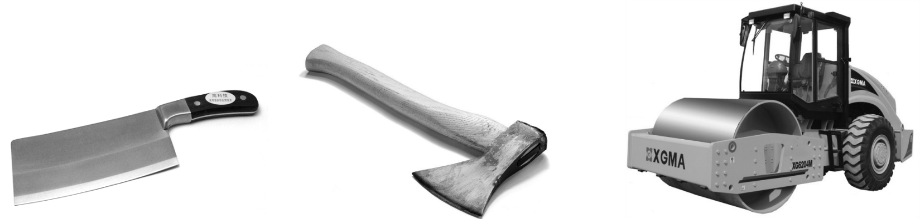

思考与练习：

1．书包的背带是宽一些好，还是窄一些好？为什么？

答：宽一些好。因为在书包重一定的情况下，宽的书包带比细的对肩的压强小，人感到舒服些。

2．骆驼的体重比马大不了一倍，而它的脚掌面积是马蹄的三倍。这为“沙漠之舟”提供了什么有利条件？

答：骆驼的体重虽然比马大，但是它的脚掌面积比马更大，所以它对地面的压强比马小，在沙漠中行走时不会陷下去。

3．下列事例中，为了增大压强的是A

A．菜刀钝了磨一磨，使刀刃锋利些

B．在铁路的钢轨下铺设枕木

C．把书包带做得宽些

D．在坦克的轮子下安装履带

三、板书设计

第1节　压强

第2课时　压强与生活

1．增大压强的方法

(1)增大压力

(2)减小受力面积

(3)既增大压力又减小受力面积

2．减小压强的方法

(1)减小压力

(2)增大受力面积

(3)既减小压力又增大受力面积



本节课首先回顾了上节课的知识，然后提出如何增大或减小压强，最后把所学的知识应用于社会生活。这些内容与生活紧密联系，学生很容易理解，也把握得不错。教学中重视理论联系实际，突出解决问题的思路和方法。压强和生活、生产实际及自然现象的联系极为密切，教学中着重培养学生运用规律解释身边常见的现象，进而解决一些实际问题的能力。学生的语言表达能力也得到锻炼，增强了学生自主发言的勇气。